Compte-rendu

Séance 2

* Résolution du problème de la séance précédente

Pour éviter que trop de messages ne s’envoient lors d’un seul changement de combinaison, on a rajouté un delay() après l’envoi du message. En effet, celui-ci permet d’absorber le rebond des boutons lors du temps d’arrêt du programme.

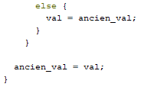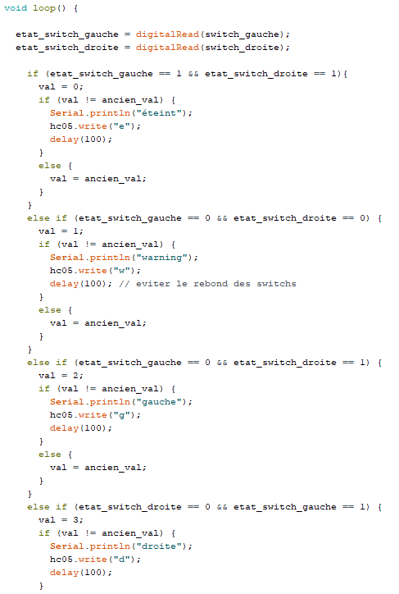

* Traitement de l’accélération

Pour détecter que l’utilisateur freine, on a décidé d’utiliser un accéléromètre se trouvant sur cadre du vélo. On a choisi plus spécifiquement le GY-521 car celui-ci possède un gyroscope 3 axes.

Puisque l’accéléromètre se trouve sur le cadre du vélo, celui-ci risque de détecter des décélérations dues à des chocs ou des à-coups. Si cela se produit lors des tests, on essayera d’éliminer ces ralentissements parasites grâce au gyroscope. Si, malgré cela, les mesures ne sont pas satisfaisantes, on abandonnera l’idée de l’accéléromètre et on utilisera directement l’action des freins pour signaler une décélération.

* Premier programme

Dans ce programme, on a juste essayé de détecter une accélération sur l’axe X sans pour autant la traiter.

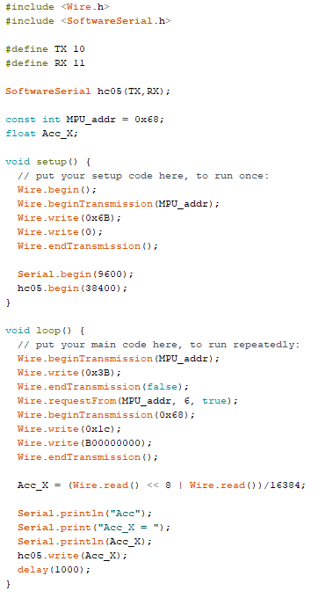

Affichage

Permet d’annoncer que l’on souhaite travailler dans la gamme 2g. On choisit cette gamme car l’accélération à détecter n’est pas très importante et ne dépassera jamais 2 g

Chargement des données

Lecture des données

Permet de démarrer une communication et de l’initialiser

* Branchements

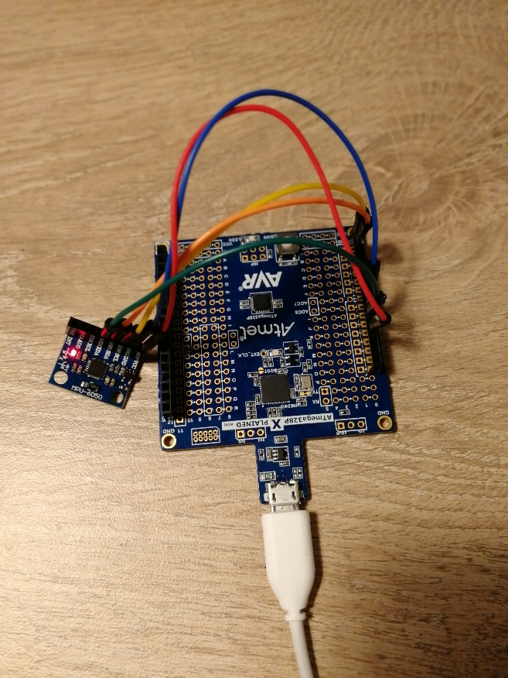

* 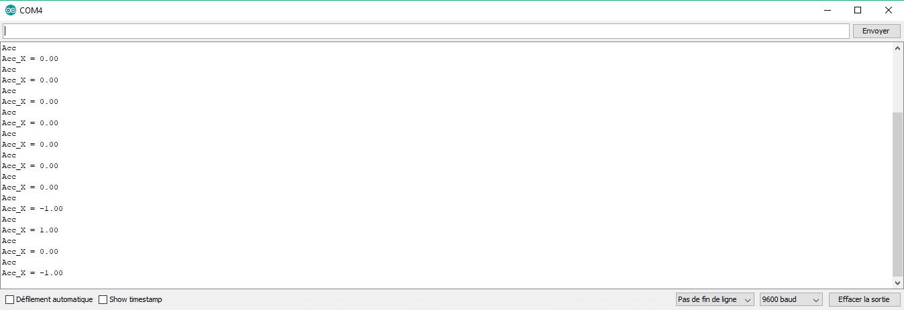Résultat et Problème

On réussit à détecter une accélération lorsqu’on déplace la carte Arduino mais on obtient uniquement les valeurs 0, 1 et -1. Or on aurait besoin de valeurs intermédiaires pour la suite.

* Prochaine séance

Résolution du problème

Traitement des résultats pour allumer une LED en fonction de ceux-ci

Tests de mesures dans différentes situations pour simuler une utilisation